臺北市政府衛生局
105年度校園認輔教師/導師心理衛生培訓課程簡章
(國小場)
校園議題隨世代交替與家庭變遷逐漸以多元化樣貌呈現，校園輔導工作者從單一系統單一個案處遇轉變成校園、家庭、社區、醫療等多元系統多元處遇，處理之議題與範圍也變得更為複雜及廣泛。現今校園專業輔導人力雖已逐漸建置完成，導師及認輔教師仍是校園目前不可或缺的第一線輔導人員，學生問題日趨複雜多元，專業輔導人力無法應付所有學生問題，導師及認輔教師與輔導室合作，共同提供學生關懷、課業指導、解決生活困擾等初步協助，並協助將有需求之學生轉介至輔導室或相關資源單位，使學生獲得更多資源與協助。
本局注意到導師及認輔教師為輔導校園高關懷學生之第一線輔導人員，惟其或非具有輔導專長，所能得到之輔導知能訓練資源相較輔導老師來說較為不足，恐於輔導高關懷學生時有心理負擔或產生挫折經驗。此外，導師每天都需要面對學生及家長，除了要負起許多班級經營之責任，在特殊學生及家長之溝通及處理上更是需要長期的投入與進行資源連結，故今年度本局希望從實務經驗出發，盼透過課程實際案例研討實際幫助第一線教師了解面對干擾班級或校園之學生或家長應如何因應，並能知道相關資源及如何與其他單位合作、共同處理，以減輕導師或認輔教師之工作壓力。

- 主辦單位：臺北市政府衛生局、臺北市政府教育局
- 時間：
第一場次：105年5月9日 (週一) 上午08:30至中午12:00
第二場次：105年5月13日(週五) 上午08:30至中午12:00
第三場次：105年5月24日(週二) 上午08:30至中午12:00
第四場次：105年6月1日 (週三)下午13:00至下午17:00
- 地點：臺北市社區心理衛生中心4樓講堂
(臺北市中正區金山南路一段5號 近忠孝新生捷運站2號出口)
- 對象：任職本市國小之導師、認輔教師、一般教師(非輔導教師)。
- 課程規劃：

日期 | 時間 | 課程 | 講師
第一場次  5/9(一) | 08：30-09：00 | 簽到/社區心理衛生中心簡介
第一場次  5/9(一) | 09：00-12：00 | 特殊家長之精神疾病辨識與處理(含社區精神病人送醫方式) | 臺北市立聯合醫院松德院區  劉宗憲醫師
日期 | 時間 | 課程 | 講師
第二場次5/13 (五) | 08：30-09：00 | 簽到/社區心理衛生中心簡介
第二場次5/13 (五) | 09：00-12：00 | 如何與學生談親密關係 | 華人心理治療研究發展基金會  廖怡玲心理師
日期 | 時間 | 課程 | 講師
第三場次  5/24(二) | 08：30-09：00 | 簽到/社區心理衛生中心簡介
第三場次  5/24(二) | 09：00-12：00 | 班級特殊學生心理及情緒問題之處理及因應 | 華人心理治療研究發展基金會  廖怡玲心理師
日期 | 時間 | 課程 | 講師
第四場次  6/1(三) | 13：00-13：30 | 簽到/社區心理衛生中心簡介
第四場次  6/1(三) | 13：30-17：00 | 兒童青少年精神疾病之辨識與因應 | 宇寧身心診所  吳佑佑醫師
- 報名費用：全額免費，每場次限50人，額滿為止。
（若報名人數過多，則以主辦單位核准報名者為主）。
- 報名方法：
(一)報名日期：自即日起，每場次前一日截止或額滿為止。
(二)報名方式：一律採網路報名，請進入臺北市教師在職研習網進行報名作業。
( http://insc.tp.edu.tw/index/DefBod.aspx）
若報名時有系統方面問題，請另洽該網頁管理者2861-6942#235
- 請假事宜：本課程為薦派性質，參與課程之教師將核予公假及課務派代。
- 受訓學分：全程參與者核發教師研習時數3小時(5/9、5/13、5/24場次)、
4小時(6/1場次)。
- 踴躍參加獎：參與課程滿2堂課，提供精美宣導品一份。
- 聯絡人：02-3393-6779轉24 余毓珍 心理輔導員。
※備註：為響應環保，煩請自行攜帶水杯。
臺北市政府衛生局社區心理衛生中心(臺北市中正區金山南路一段5號)
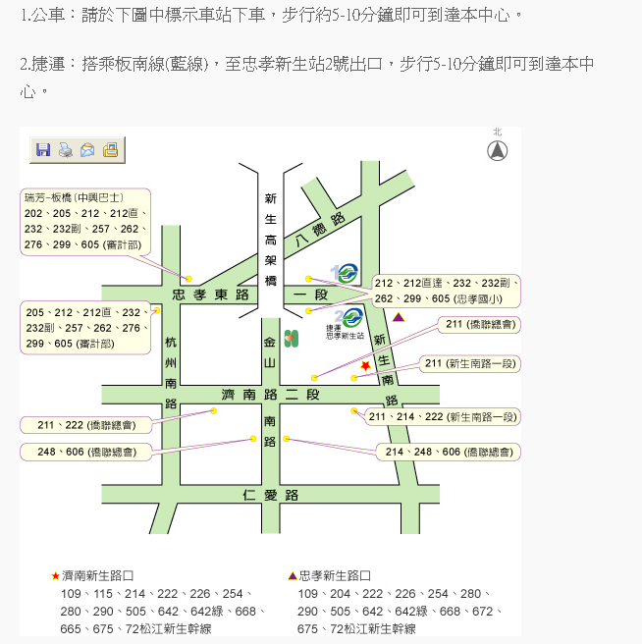
心衛中心

